ระบบติดตามสุขภาพผู้ป่วยทางไกล สำหรับโรงพยาบาลสนาม (A-MED TeleHealth)

- ที่มางานวิจัย
A-MED TeleHealth เป็นแพลตฟอร์มที่ออกแบบมาเพื่อใช้บริหารจัดการสถานที่ กักตัวผู้ป่วยโรคโควิด-19 เช่น โรงพยาบาลสนามอย่างเป็นระบบ รองรับการทำงานของแพทย์และพยาบาลดูแลรักษาผู้ป่วยร่วมกันอย่างมีประสิทธิภาพ มีจุดเด่นในการสื่อสารและการบันทึกข้อมูลผ่านระบบวิดีโอคอล (VDO Call) พร้อมระบบรายงานข้อมูลสัญญาณชีพทางไกล (Tele-vital Sign Monitor) เช่น อุณหภูมิร่างกาย อัตราการเต้นของหัวใจ ความอิ่มตัวของออกซิเจนในเลือด ความดันโลหิต อาการที่สำคัญระบบพร้อมให้แพทย์สามารถสั่งการรักษาทางไกล ลดความเสี่ยงการติดเชื้อ และยกระดับการรักษาผู้ป่วยได้ทุกที่ทุกเวลา โดยผู้ป่วยและผู้วัดอุณหภูมิร่างกาย สามารถบันทึกผลด้วยแอปฯ ผ่านมือถือได้ทุกวัน ณ สถานที่กักตัว/โรงแรม/โรงพยาบาลสนาม (State Quarantine)
- จุดเด่นงานวิจัย
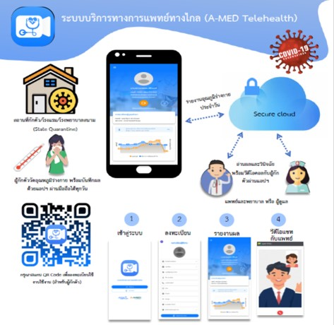
ผู้ป่วยสามารถรายงานข้อมูลสัญญาณชีพ เช่น อุณหภูมิร่างกาย ค่าความอิ่มตัวออกซิเจนในเลือด ความดันโลหิต และอาการผิดปกติผ่านมือถือสมาร์ทโฟนทุกวัน พยาบาลสามารถลงทะเบียนผู้ป่วย และบันทึกรายงานให้แก่ผู้ป่วยได้ แพทย์สามารถสั่งการรักษา สั่งยา X-Ray พร้อมบันทึกปัญหาความเจ็บป่วยของผู้ป่วย (SOAP) ได้ อีกทั้งมีระบบ Dashboard ใช้งานการบริหารจัดการ ข้อมูลเตียงผู้ป่วย มีระบบค้นหา กรองข้อมูลที่สำคัญ พร้อมสามารถกำหนดเงื่อนไขการค้นหาต่างๆ ได้
- การนำไปใช้ประโยชน์
ปัจจุบันมีการนำมาใช้ที่โรงพยาบาลสนามบ้านวิทยาศาสตร์สิรินธรเพื่อคนพิการ เพื่ออำนวยความสะดวกให้แพทย์ พยาบาล ใช้ในการติดต่อสื่อสารและติดตามอาการของผู้ป่วยโควิด-19 อย่างใกล้ชิดและลดความเสี่ยงในช่วงสถานการณ์การระบาดของโรค

- ติดต่อ
ทีมวิจัยนวัตกรรมและข้อมูลเพื่อสุขภาพ (HII)
ศูนย์วิจัยเทคโนโลยีสิ่งอำนวยความสะดวกและเครื่องมือแพทย์ (A-MED) สวทช.
โทร. 02 564 6900 ต่อ 72032, 72035
a-med@nstda.or.th
www.facebook.com/A.MED.nstda

หน้ากากอนามัยเซฟีพลัส (Safie Plus)

- ที่มางานวิจัย
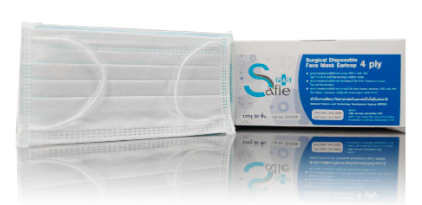
สำนักงานพัฒนาวิทยาศาสตร์และเทคโนโลยีแห่งชาติ (สวทช.) มุ่งพัฒนา “หน้ากากอนามัยเซฟีพลัส (Safie Plus)”ป้องกันฝุ่นขนาดเล็ก สารพิษ และเชื้อโรค ซึ่งเมื่อเกิดการระบาดของโรคโควิด-19 สามารถนำมาใช้เป็นอุปกรณ์ป้องกันการติดเชื้อไวรัส ก่อโรคโควิด-19 โดยเฉพาะในกลุ่มบุคลากรทางการแพทย์
- จุดเด่นงานวิจัย
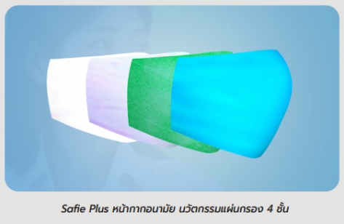
เซฟีพลัส (Safie Plus) คือหน้ากากอนามัยประสิทธิภาพสูง ผลิตโดยศูนย์วิจัยเทคโนโลยีสิ่งอำนวยความสะดวกและเครื่องมือแพทย์ ร่วมกับศูนย์เทคโนโลยีโลหะและวัสดุแห่งชาติ โดยหน้ากากมีความหนา 4 ชั้น แผ่นชั้นกรองพัฒนาด้วยเทคโนโลยีการเคลือบสารไฮดรอกซีอาปาไทต์และไทเทเนียมบนเส้นใยธรรมชาติ ซึ่งมีคุณสมบัติในการดักจับฝุ่นละอองที่มีอนุภาคขนาดเล็กและจุลินทรีย์ จึงช่วยป้องกันฝุ่น PM2.5 และป้องกันสารพิษ เช่น คาร์บอนมอนอกไซด์ รวมถึงกำจัดเชื้อจุลินทรีย์ได้ทั้งไวรัสและแบคทีเรียเมื่อถูกแสงแดด ที่สำคัญเซฟีพลัสยังถูกออกแบบให้มีความกระชับกับใบหน้า แต่ยังหายใจได้สะดวก ไม่อึดอัด ทำให้สวมใส่ได้เป็นเวลานานปัจจุบัน หน้ากากอนามัยเซฟีพลัสผ่านการทดสอบประสิทธิภาพการกรองฝุ่น PM2.5 ได้ 99% ตามมาตรฐาน ASTM F2299 จาก TÜV SÜD ประเทศสิงคโปร์ และผ่านการทดสอบประสิทธิภาพการกรองไวรัส (Viral filtration efficiency: VFE) ได้ 99% จาก Nelson Laboratory สหรัฐอเมริกา อีกทั้งยังผ่านการทดสอบประสิทธิภาพการฆ่าเชื้อไวรัส H1N1 (Influenza A Virus) โดยมหาวิทยาลัยมหิดล
- การนำไปใช้ประโยชน์
ส่งมอบให้บุคลากรทางการแพทย์ใช้งานเพื่อป้องกันการแพร่ระบาดของโรคโควิด-19 แล้ว ได้แก่ จังหวัดสมุทรสาคร ซึ่งอยู่ในเขตสุขภาพที่ 5 กระทรวงสาธารณสุข (สธ.) 100,000 ชิ้น โรงพยาบาลแม่ระมาด จังหวัดตาก 5,000 ชิ้น โรงพยาบาลบ้านแพ้ว จังหวัดสมุทรสาคร 10,000 ชิ้น โรงพยาบาลสงขลา และโรงพยาบาลหาดใหญ่ 25,000 ชิ้น โรงพยาบาลอุ้มผาง จังหวัดตาก 5,000 ชิ้น โรงพยาบาลพระปกเกล้า จังหวัดจันทบุรี 5,000 ชิ้น โรงพยาบาลระยอง 10,000 ชิ้น และนำมาใช้ในโรงพยาบาลสนามบ้านวิทยาศาสตร์สิรินธรเพื่อคนพิการ
- ติดต่อ
ดร.นฤภร มนต์มธุรพจน์ ศูนย์วิจัยเทคโนโลยีสิ่งอำนวยความสะดวกและเครื่องมือแพทย์ (A-MED) สวทช.
โทร. 02 564 6500 ต่อ 4437
naruporn.mon@nstda.or.th

MagikTuch ระบบลิฟต์ไร้สัมผัส

- ที่มางานวิจัย
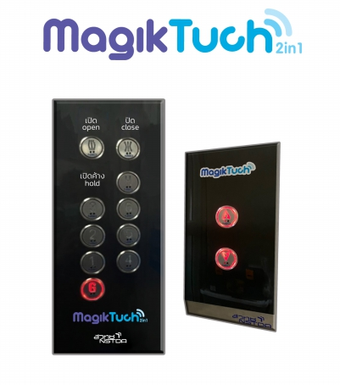
ปัจจุบันมีโรคระบาดเกิดขึ้นจำนวนมาก และหลายโรคสามารถติดต่อกันผ่านพื้นที่ที่มีคนใช้งานโดยการสัมผัสร่วมกัน เช่น ที่จับประตู และปุ่มกดลิฟต์โดยสาร ดังนั้นการลดการสัมผัสที่บริเวณจุดเสี่ยง จึงสามารถช่วยลดโอกาสที่จะได้รับเชื้อโรคและลดการแพร่กระจายของโรคติดต่อเหล่านี้ได้
สำนักงานพัฒนาวิทยาศาสตร์และเทคโนโลยีแห่งชาติ (สวทช.) โดยศูนย์เทคโนโลยีเพื่อความมั่นคงของประเทศและการประยุกต์เชิงพาณิชย์ (NSD) ได้พัฒนานวัตกรรม “MagikTuch แบบ 2 in 1” ใช้งานได้ทั้งแบบ “สัมผัส” และ “ไร้สัมผัส” เพื่อช่วยลดการแพร่กระจายของเชื้อโรค
- จุดเด่นงานวิจัย
1. Touchless เพียงใช้นิ้วมือวางเหนือปุ่มลิฟต์ห่าง 2-3 เซนติเมตร เซนเซอร์จะตรวจจับนิ้วมือที่วางเหนือปุ่มชั้นที่ต้องการและสั่งการลิฟต์ให้โดยอัตโนมัติ
2. Safe From Infection ด้วยระบบที่ออกแบบให้ไม่ต้องมีการสัมผัสปุ่มกดลิฟต์ จึงช่วยเพิ่มความเชื่อมั่นด้านความปลอดภัยในการใช้งาน ลดการแพร่กระจายและสะสมเชื้อโรคภายในลิฟต์
3. Easy Installation ชุดอุปกรณ์ MagikTuch ติดตั้งง่ายใช้ได้กับปุ่มทุกรูปแบบ ออกแบบชั้นได้ตามต้องการ
ไม่กระทบระบบลิฟต์เดิม จึงไม่ส่งผลกระทบต่อสถานะของระบบประกันจากบริษัทผู้ติดตั้งและผู้ดูแลลิฟต์
4. Affordable ราคาไม่สูง เข้าถึงได้ง่าย
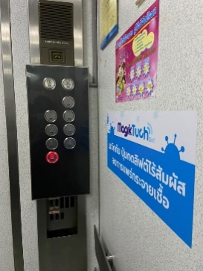
- การนำไปใช้ประโยชน์
1. ศูนย์แสดงสินค้าและการประชุม อิมแพ็ค เมืองทองธานี
2. โรงพยาบาลศิริราช
3. โรงพยาบาลสนามบ้านวิทยาศาสตร์สิรินธรเพื่อคนพิการ

- ติดต่อ
ดร.ศิวรักษ์ ศิวโมกษธรรม
ศูนย์เทคโนโลยีเพื่อความมั่นคงของประเทศและการประยุกต์เชิงพาณิชย์ (NSD) สวทช.
โทร. 02 564 6900 ต่อ 2521
siwaruk.siw@nstda.or.th
หน้ากากอนามัย N95 nBreeze
- ที่มางานวิจัย
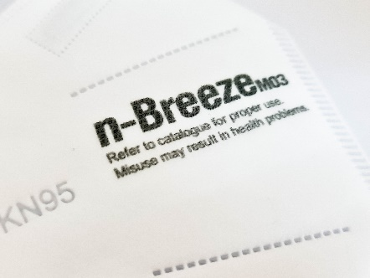
สำนักงานพัฒนาวิทยาศาสตร์และเทคโนโลยีแห่งชาติ (สวทช.) โดย ศูนย์นาโนเทคโนโลยีแห่งชาติ (นาโนเทค) ได้พัฒนาจากเทคโนโลยีการขึ้นรูปเส้นใยนาโน ด้วยองค์ประกอบเฉพาะร่วมกับเทคนิคอิเล็กโทรสปินนิงและเทคโนโลยีแผ่นเส้นใยไมโครไฟเบอร์ ทําให้ได้แผ่นเส้นใยแบบไม่ถักไม่ทอที่มีลักษณะเป็นรูพรุนขนาดเล็กจํานวนมาก ซึ่งสามารถ คัดกรองอนุภาคขนาดเล็ก แต่ยอมให้อากาศผ่านได้ จึงมีคุณสมบัติพิเศษต่างจากแผ่นกรองทั่วไป สามารถดักจับอนุภาคฝุ่นละอองในอากาศขนาด 0.3-2.5 ไมครอน เหมาะสําหรับการกรองฝุ่น PM2.5 ป้องกันละอองของเหลวที่อาจปนเปื้อนเชื้อโรคและต้านแบคทีเรีย โดยตัวแผ่นกรองยังมีความแข็งแรง ยืดหยุ่น นํ้าหนักเบา ทนต่อแรงดึงได้ดี นอกจากนี้ยังสามารถออกแบบเอ็นบรีซ ให้มีคุณสมบัติที่หลากหลายเพิ่มเติมเข้ามาได้ด้วย เช่น ทําความสะอาดตัวเอง สะท้อนน้ำและทนต่อแสงแดด ทําให้นําไปประยุกต์ใช้ได้ในหลากหลายอุตสาหกรรม เช่น อุตสาหกรรมการแพทย์ อุตสาหกรรมเครื่องปรับอากาศ อุตสาหกรรมยานยนต์ และนําไปใช้ทดแทนแผ่นกรองอากาศที่มีราคาสูงในท้องตลาดได้
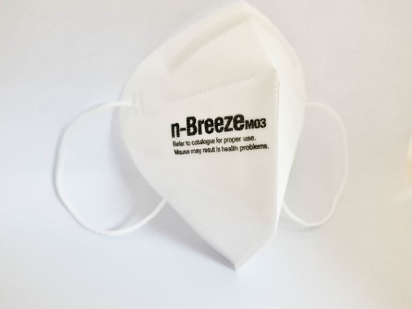
- จุดเด่นงานวิจัย
แผ่นกรองจากเส้นใยเอ็นบรีซผ่านการทดสอบประสิทธิภาพการกรองฝุ่นละอองขนาดเล็ก อ้างอิงตามมาตรฐานยุโรปและสหรัฐอเมริกา เช่น EN149 FFP1, EN149 FFP2, EN149 FFP3, ASTM F2299 และ NIOSH N95 รวมถึงการทดสอบประสิทธิภาพการกรองละอองของเหลวที่มีเชื้อโรค เช่น Viral filtration efficiency (VFE), Bacterial filtration efficiency (BFE) ได้ยื่นจดทรัพย์สินทางปัญญาหลายฉบับ และอยู่ระหว่างการถ่ายทอดเทคโนโลยีสู่ภาคธุรกิจ
- การนำไปใช้ประโยชน์
ปัจจุบันมอบให้กับหน่วยงานต่างๆ อาทิ โรงพยาบาลเวชศาสตร์เขตร้อน จำนวน 3,500 ชิ้น เพื่อใช้ในการป้องกันเชื้อโควิด-19
- ติดต่อ
ดร.วรล อินทะสันตา
ศูนย์นาโนเทคโนโลยีแห่งชาติ (นาโนเทค) สวทช.
โทร. 02 564 7100 ต่อ 6580
varol@nanotec.or.th

nSphere หมวกแรงดันลบ สำหรับผู้ติดเชื้อ

- ที่มางานวิจัย
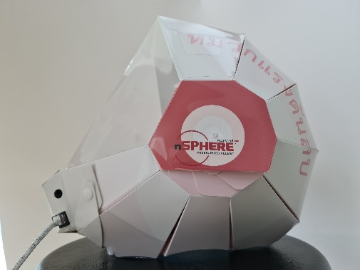
สำนักงานพัฒนาวิทยาศาสตร์และเทคโนโลยีแห่งชาติ (สวทช.) โดย ศูนย์นาโนเทคโนโลยีแห่งชาติ (นาโนเทค) ได้วิจัยและพัฒนาหมวกแรงดันลบเป็นนวัตกรรมเพื่อลดการแพร่กระจายเชื้อจากกลุ่มเฝ้าระวัง ด้วยแนวคิดประกอบง่าย ผลิตเร็ว ราคาถูก โดยประชาชนสามารถใช้พิมพ์เขียวในการดูแบบ เพื่อประกอบด้วยตัวเองได้โดยง่าย จึงเป็นประโยชน์อย่างมากต่อการกระจายการใช้งานไปในวงกว้าง ลดการขาดแคลนอุปกรณ์ป้องกันการแพร่กระจายเชื้อโรค ทำไว้สำหรับการเคลื่อนย้ายผู้ป่วยหรือผู้ที่อาจติดเชื้อ
- จุดเด่นงานวิจัย
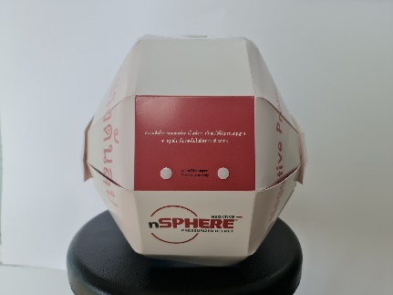
ตัวหมวก ใช้การพับกระดาษแข็งหรือแผ่นพลาสติกให้ขึ้นรูปเป็นรูปทรงโดยไม่ต้องใช้กาว (ใช้หลักการพับแบบ Origami) ตัวหมวกที่พับเสร็จจะมีความดันอากาศต่ำกว่าภายนอกอย่างน้อย 2.5 Pa ด้วยการควบคุมอัตราการไหลเวียนของอากาศที่ผ่านเข้าช่องและรูต่างๆ ซึ่งจำนวนครั้งการถ่ายเทอากาศต่อชั่วโมงประมาณ 600 ครั้ง/ชั่วโมง (50 เท่าเมื่อเทียบกับมาตรฐานห้องแรงดันลบ) มีระบบกำจัดเชื้อ ณ ขาออก ใช้การติดตั้งแผ่นกรอง HEPA เพื่อกำจัดละอองที่มีอนุภาคขนาดใหญ่กว่า 300 nm และใช้ UVC/Ozone ในการฆ่าเชื้อ โดยแผ่นกรองนี้ผ่านการออกแบบให้ไม่มีส่วนสัมผัสกับผู้ใช้ เพื่อให้มีประสิทธิภาพในการใช้งานสูงสุด และมีวงจรประมวลผลและบริหารจัดการ มีเซนเซอร์ตรวจวัดความดันลำโพงและไฟบอกสถานะที่ผู้ใช้สามารถมองเห็นได้ง่าย มีแหล่งกักเก็บพลังงานในตัว สามารถชาร์จได้ผ่านพอร์ต USB โดยใช้ไฟฟ้ากระแสตรงศักย์ต่ำ จึงมีความปลอดภัยในการใช้งานสูง
- การนำไปใช้ประโยชน์
นวัตกรรมนี้ตอบโจทย์ความต้องการที่เร่งด่วนในสถานการณ์วิกฤตด้วยปรัชญาการออกแบบที่คำนึงถึง Speed & Scale เป็นอันดับแรกทำให้หน่วยงานทางด้านสาธารณสุข หน่วยงานภาครัฐและเอกชน รวมถึงประชาชนทั่วไป สามารถนำแบบและอุปกรณ์ไปผลิตหมวกแรงดันลบได้ด้วยตัวเอง นอกจากนั้นด้วยตัวระบบกำจัดเชื้อและระบบควบคุมการทำงานที่มีต้นทุนในการผลิตไม่สูงนัก และใช้อุปกรณ์ที่สามารถผลิตได้ในปริมาณมาก แม้จะผ่านสถานการณ์โควิด-19 ไปเรียบร้อยแล้ว ก็ยังนำหมวกแรงดันลบไปใช้ประโยชน์ในการควบคุมโรคติดต่อจากสารคัดหลั่งอื่นๆ และ ต่อยอดในเชิงพาณิชย์ได้
- ติดต่อ
ดร.ไพศาล ขันชัยทิศ และทีมวิจัย
ศูนย์นาโนเทคโนโลยีแห่งชาติ (นาโนเทค) สวทช.
โทร. 02 564 7100
paisan@nanotec.or.th
nSphere หมวกแรงดันบวก สำหรับบุคลากรทางการแพทย์

- ที่มางานวิจัย
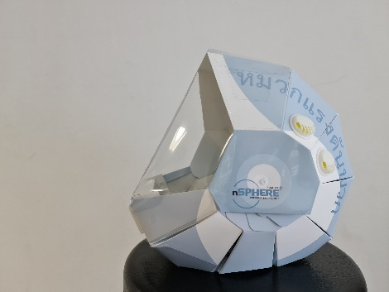
สำนักงานพัฒนาวิทยาศาสตร์และเทคโนโลยีแห่งชาติ (สวทช.) โดย ศูนย์นาโนเทคโนโลยีแห่งชาติ (นาโนเทค) ได้วิจัยและพัฒนาหมวกแรงดันบวกเป็นนวัตกรรมเพื่อลดการแพร่กระจายเชื้อจากกลุ่มเฝ้าระวัง ด้วยแนวคิดประกอบง่าย ผลิตเร็ว ราคาถูกโดยประชาชนสามารถใช้พิมพ์เขียวในการดูแบบ เพื่อประกอบด้วยตัวเองได้โดยง่าย จึงเป็นประโยชน์อย่างมากต่อการกระจายการใช้งานไปในวงกว้าง ลดการขาดแคลนอุปกรณ์ป้องกันการแพร่กระจายเชื้อโรค ทำไว้สำหรับบุคลากรทางการแพทย์
- จุดเด่นงานวิจัย
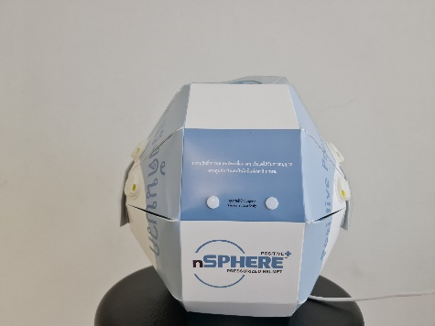
ตัวหมวก ใช้การพับกระดาษแข็งหรือแผ่นพลาสติกให้ขึ้นรูปเป็นรูปทรงโดยไม่ต้องใช้กาว (ใช้หลักการพับแบบ Origami) ตัวหมวกที่พับเสร็จจะมีความดันอากาศต่ำกว่าภายนอกอย่างน้อย 2.5 Pa ด้วยการควบคุมอัตราการไหลเวียนของอากาศที่ผ่านเข้าช่องและรูต่างๆ ซึ่งจำนวนครั้งการถ่ายเทอากาศต่อชั่วโมง ประมาณ 330 ครั้ง/ชั่วโมง มีระบบกำจัดเชื้อ ณ ขาออก ใช้การติดตั้งแผ่นกรอง HEPA เพื่อกำจัดละอองที่มีอนุภาคขนาดใหญ่กว่า 300 nm และใช้ UVC/Ozone ในการฆ่าเชื้อ โดยแผ่นกรองนี้ผ่านการออกแบบให้ไม่มีส่วนสัมผัสกับผู้ใช้ เพื่อให้มีประสิทธิภาพในการใช้งานสูงสุด และมีวงจรประมวลผลและบริหารจัดการ มีเซนเซอร์ตรวจวัดความดันลำโพง และไฟบอกสถานะที่ผู้ใช้สามารถมองเห็นได้ง่าย มีแหล่งกักเก็บพลังงานในตัว สามารถชาร์จได้ผ่านพอร์ต USB โดยใช้ไฟฟ้ากระแสตรงศักย์ต่ำ จึงมีความปลอดภัยในการใช้งานสูง
- การนำไปใช้ประโยชน์
นวัตกรรมนี้ตอบโจทย์ความต้องการที่เร่งด่วนในสถานการณ์วิกฤตด้วยปรัชญาการออกแบบที่คำนึงถึง Speed & Scale เป็นอันดับแรกทำให้หน่วยงานทางด้านสาธารณสุข หน่วยงานภาครัฐและเอกชน รวมถึงประชาชนทั่วไป สามารถนำแบบและอุปกรณ์ไปผลิตหมวกแรงดันบวกได้ด้วยตัวเอง นอกจากนั้นด้วยตัวระบบกำจัดเชื้อและระบบควบคุมการทำงานที่มีต้นทุนในการผลิตไม่สูงนัก และใช้อุปกรณ์ที่สามารถผลิตได้ในปริมาณมาก แม้จะผ่านสถานการณ์โควิด-19 ไปเรียบร้อยแล้ว ก็ยังนำหมวกแรงดันบวกไปใช้ประโยชน์ในการควบคุมโรคติดต่อจากสารคัดหลั่งอื่นๆ และต่อยอดในเชิงพาณิชย์ได้
- ติดต่อ
ดร.ไพศาล ขันชัยทิศ และทีมวิจัย
ศูนย์นาโนเทคโนโลยีแห่งชาติ (นาโนเทค) สวทช.
โทร. 02 564 7100
paisan@nanotec.or.th
เครื่องเอกซเรย์ดิจิทัลแบบเคลื่อนที่ได้ (BodiiRay M)

- ที่มางานวิจัย
BodiiRay M เป็นเครื่องเอกซเรย์ดิจิทัลแบบเคลื่อนที่ (Portable X-Ray) ที่มีขนาดเล็กและน้ำหนักเบา สามารถเข็นไปใช้งานในที่ต่าง ๆ ได้สะดวก เช่น ตามวอร์ดผู้ป่วยใน, ในห้องฉุกเฉิน, และในส่วนที่ต้องการแยกผู้ป่วยติดเชื้อออกจากส่วนอื่นๆ ของโรงพยาบาล เป็นต้น นอกจากนี้ ยังถูกใช้ในสถานการณ์ฉุกเฉินการแพร่ระบาดของเชื้อโควิด-19 ที่โรงพยาบาลสนามต่างๆ เพื่อคัดกรอง ผู้ติดเชื้อที่มีความรุนแรงของโรคออกมาทำการรักษาอย่างทันท่วงที ตัวเครื่องประกอบด้วย เครื่องกำเนิดเอกซเรย์ขนาดเล็ก ฉากรับรังสีแบบดิจิทัลไร้สาย และคอมพิวเตอร์แบบพกพา ซอฟต์แวร์ประกอบด้วย ส่วนที่ใช้ในการตั้งค่าและควบคุมการฉายเอกซเรย์ ส่วนประมวลผลและแสดงผลภาพเอกซเรย์แบบดิจิทัล (RadiiView Software) และส่วนบริหารจัดการและจัดเก็บภาพเอกซเรย์ที่สามารถเชื่อมต่อกับระบบจัดเก็บสื่อสารข้อมูลภาพทางการแพทย์ (PACS) ของโรงพยาบาลได้
- จุดเด่นงานวิจัย
- มีขนาดเล็ก และน้ำหนักเบา และแสดงผลภาพเอกซเรย์ได้ทันที
- ซอฟต์แวร์ใช้งานง่าย รองรับการใช้งานที่หลากหลายและสามารถปรับได้ตามความต้องการของผู้ใช้
- การตั้งค่าและควบคุมการฉายรังสีผ่านโปรแกรมคอมพิวเตอร์ ทำให้สามารถบันทึกค่าต่าง ๆ ไว้ในไฟล์ได้
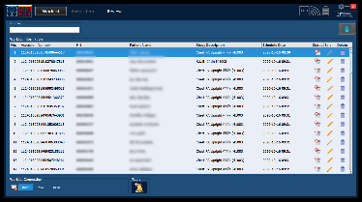
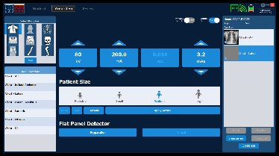
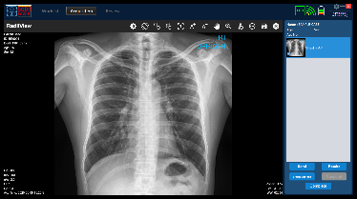
- ไฟล์ภาพเป็นไปตามมาตรฐาน DICOM
- สามารถเชื่อมต่อกับระบบจัดเก็บและสื่อสารข้อมูลภาพทางการแพทย์ (PACS)
- ปริมาณรังสีที่ผู้ป่วยได้รับน้อยกว่าเครื่องเอกซเรย์แบบฟิล์ม
- การนำไปใช้ประโยชน์
ปัจจุบันมีการนำมาใช้ที่โรงพยาบาลสนามบ้านวิทยาศาสตร์สิรินธรเพื่อคนพิการ เพื่อตรวจวินิจฉัยโรค ติดตามผลการรักษาและประเมินความรุ่นแรงของโรคในผู้ป่วยโควิด-19
- ติดต่อ
ทีมวิจัยระบบสร้างภาพทางการแพทย์ (MIS)
ศูนย์วิจัยเทคโนโลยีสิ่งอำนวยความสะดวกและเครื่องมือแพทย์ (A-MED) สวทช.
โทร. 02-564-6900 ต่อ 2252, 2282-2284
a-med-mis@nstda.or.th
www.facebook.com/A.MED.nstda
Girm Zaber UV-C Sterilizer : เครื่องกำจัดเชื้อโรคด้วยวิธีฉายแสงยูวีซี

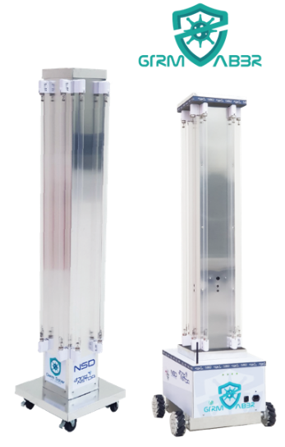
- ที่มางานวิจัย
เนื่องด้วยประเทศไทยมีการแพร่ระบาดของเชื้อก่อโรคโควิด-19 เป็น วงกว้าง จึงจำเป็นต้องมีอุปกรณ์ที่สามารถฆ่าเชื้อได้อย่างมีประสิทธิภาพและรวดเร็ว เพื่อจำกัดการแพร่ระบาดให้ได้มากที่สุด
สำนักงานพัฒนาวิทยาศาสตร์และเทคโนโลยีแห่งชาติ (สวทช.) โดยศูนย์เทคโนโลยีเพื่อความมั่นคงของประเทศและการประยุกต์เชิงพาณิชย์ (NSD) พัฒนานวัตกรรม “Girm Zaber UV-C Sterilizer : เครื่องกำจัดเชื้อโรคด้วยวิธีฉายแสงยูวีซี” ที่สามารถฆ่าเชื้อได้ทั้งไวรัส แบคทีเรีย และเชื้อรา ในพื้นที่ปิด (ไม่มีสิ่งมีชีวิต) ด้วยเวลาเพียงจุดละ 5-15 นาที ขึ้นกับขนาดพื้นที่ โดยตัวเครื่องมี 2 รูปแบบ คือ “Girm Zaber Station” (ซ้าย) แบบเคลื่อนที่ด้วยการเข็นย้ายไปยังจุดต่างๆ และแบบ “Girm Zaber Robot” (ขวา) แบบเคลื่อนที่ด้วยระบบมอเตอร์ไฟฟ้าผ่านสัญญาณ Wifi ด้วยแอนดรอยด์แอปพลิเคชัน
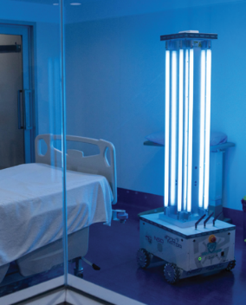
- จุดเด่นงานวิจัย
เครื่องกำจัดเชื้อโรคด้วยวิธีฉายแสงยูวีซีสามารถฆ่าเชื้อได้ทั้งที่อยู่บนพื้นผิวและในละอองฝอยในอากาศ ใช้งานได้กับเครื่องมือทางการแพทย์และอุปกรณ์อิเล็กทรอนิกส์ เหมาะกับการใช้งานในสถานพยาบาลและสถานที่เสี่ยงต่างๆ ช่วยลดการใช้น้ำยาฆ่าเชื้อ ลดเวลาทำความสะอาด และลดความเสี่ยงผู้ปฏิบัติงาน ทั้งนี้ผ่านการทดสอบประสิทธิภาพโดยสถาบันวิจัยเทคโนโลยีชีวภาพและวิศวกรรม พันธุศาสตร์ จุฬาลงกรณ์มหาวิทยาลัย รวมทั้งได้ มอก. 1955/EN55015 โดยศูนย์ทดสอบผลิตภัณฑ์ไฟฟ้าและอิเล็กทรอนิกส์ (PTEC)
- การนำไปใช้ประโยชน์
- การระบาด COVID-19 จ.สมุทรสาคร : ส่งมอบ Girm Zaber Station 7 เครื่อง ให้แก่ โรงพยาบาลระยอง, ศูนย์สัตว์ทดลอง คณะสัตวแพทยศาสตร์ จุฬาลงกรณ์มหาวิทยาลัย, จังหวัดสมุทรสาคร ซึ่งอยู่ในเขตสุขภาพที่ 5 กระทรวงสาธารณสุข (สธ.) และจังหวัดตาก ซึ่งอยู่ในสำนักงานป้องกันควบคุมโรคที่ 2 พิษณุโลก
- การระบาด COVID-19 ระลอกใหม่ : ส่งมอบ Girm Zaber Robot 2 เครื่อง, Girm Zaber Station 3 เครื่อง ให้แก่ โรงพยาบาลธรรมศาสตร์เฉลิมพระเกียรติ และโรงพยาบาลสนามบ้านวิทยาศาสตร์สิรินธรเพื่อคนพิการ
- ติดต่อ:
ดร.ศิวรักษ์ ศิวโมกษธรรม
ศูนย์เทคโนโลยีเพื่อความมั่นคงของประเทศและการประยุกต์เชิงพาณิชย์ (NSD) สวทช.
โทร 02 564 6900 ต่อ 2521
siwaruk.siw@nstda.or.th
PETE เปลปกป้อง ‘เปลความดันลบเคลื่อนย้ายผู้ป่วย’

- ที่มางานวิจัย
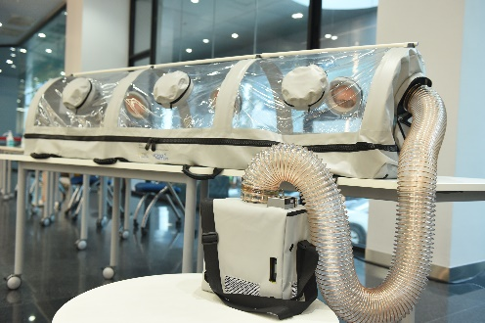
จากปัญหาการแพร่ระบาดของเชื้อก่อโรคโควิด-19 ที่พบจำนวนผู้ติดเชื้อจำนวนมากในแต่ละวัน ทำให้เกิดข้อจำกัดเรื่องอุปกรณ์ในการเคลื่อนย้ายผู้ป่วย สำนักงานพัฒนาวิทยาศาสตร์และเทคโนโลยีแห่งชาติ (สวทช.) โดยศูนย์เทคโนโลยีโลหะและวัสดุแห่งชาติ (เอ็มเทค) พัฒนานวัตกรรม “PETE เปลปกป้อง” เปลความดันลบสำหรับควบคุมไม่ให้อากาศที่มีเชื้อปนเปื้อนกระจายสู่ภายนอกเพื่อใช้ในการเคลื่อนย้ายผู้ป่วย โดยตัวเปลจะมีการกรองเชื้อในอากาศด้วยแผ่นกรองอากาศ (HEPA Filter) และฆ่าเชื้อโรคด้วยแสง UV-C จึงทำให้มั่นใจได้ว่าอากาศที่ผ่านออกจากเปลจะปลอดเชื้อ
- จุดเด่นงานวิจัย
1. ระบบปรับค่าความดันอัตโนมัติเพื่อให้อากาศจากภายนอกไหลเวียนเข้าสู่ตัวเปลให้ผู้ป่วยหายใจได้สะดวก
2. ช่องสำหรับร้อยสายเครื่องช่วยหายใจและสายน้ำเกลือเข้าไปยังผู้ป่วย และมีถุงมือสำหรับทำหัตถการ 6 จุดรอบเปล เพื่ออำนวยความสะดวกในการรักษาให้กับบุคลากรทางการแพทย์
3. สามารถนำเปลเข้าเครื่อง CT scan ได้ เนื่องจากไม่มีโลหะเป็นส่วนประกอบ
4. เปลพับเก็บลงกระเป๋าและมีน้ำหนักเบา พกพาได้สะดวกและติดตั้งง่าย ใช้งานได้ในรถพยาบาล
5. ระบบ Smart controller ควบคุมความดันภายในเปลจึงใช้งานได้ทั้งบนภาคพื้นและบนอากาศ
6. สามารถตรวจสอบการรั่วไหลของอากาศสู่ภายนอก แจ้งเตือนการเปลี่ยนแผ่นกรองอากาศเมื่อถึงกำหนด
- การนำไปใช้ประโยชน์
เอ็มเทค สวทช. ส่งมอบ PETE เปลปกป้องไปยังหน่วยผู้ใช้ 8 หน่วยงาน รวม 9 ชุด ได้แก่
1. คณะแพทยศาสตร์วชิรพยาบาล มหาวิทยาลัยนวมินทราธิราช จำนวน 1 ชุด
2. โรงพยาบาลสนามเอราวัณ 2 ของโรงพยาบาลเวชการุณย์รัศมิ์ กทม. จำนวน 2 ชุด
3. มูลนิธิรวมน้ำใจ คลองเตย กทม. จำนวน 1 ชุด
4. โรงพยาบาลวิภาวดี กทม. จำนวน 1 ชุด
5. โรงพยาบาลเซนต์เมรี่ จังหวัดนครราชสีมา จำนวน 1 ชุด
6. โรงพยาบาลสนามราชพิพัฒน์ จำนวน 1 ชุด
7. โรงพยาบาลกลาง กทม. จำนวน 1 ชุด
8. โรงพยาบาลสนามบ้านวิทยาศาสตร์สิรินธรเพื่อคนพิการ จำนวน 1 ชุด
ติดต่อ
ดร.ศราวุธ เลิศพลังสันติ
ศูนย์เทคโนโลยีโลหะและวัสดุแห่งชาติ (เอ็มเทค) สวทช.
โทร. 02 564 6500 ต่อ 4350
sarawutl@mtec.or.th

ระบบบริการล่ามทางไกลสำหรับผู้พิการทางการได้ยิน (บริการล่ามทางไกล)

- ที่มางานวิจัย
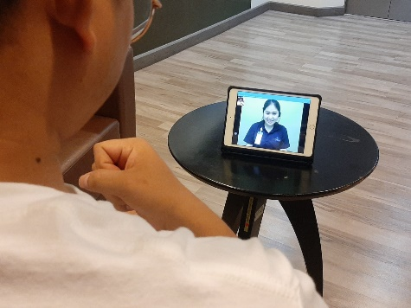
บริการถ่ายทอดการสื่อสารแบบสนทนาวิดีโอ (TTRS Video) สำหรับคนพิการทางการได้ยินที่โรงพยาบาลสนาม เป็นบริการล่ามภาษามือทางไกลที่ทำให้เจ้าหน้าที่ประจำโรงพยาบาลสนาม (คนหูดี) สามารถสื่อสารกับ คนพิการทางการได้ยิน (คนหูหนวก) ที่อยู่โรงพยาบาลสนามผ่านอุปกรณ์สื่อสารที่จัดเตรียมไว้ที่โรงพยาบาลสนาม ประกอบด้วย Video Phone และ Tablet (iPad mini)
- จุดเด่นงานวิจัย
สำหรับหลักการทำงานของเทคโนโลยี TTRS ที่ใช้จะแบ่งออกเป็น
2 ส่วนหลัก ก็คือ ส่วนแรก ให้บริการคนพิการทางการได้ยิน ซึ่งแต่ละช่องทางการบริการได้รับการออกแบบโดยผ่านการสอบถามถึงความต้องการใช้ของคนพิการทางการได้ยินมาเป็นอย่างดีแล้ว ส่วนที่สอง ก็คือ การเข้าบริหารจัดการล่าม ซึ่งถือเป็นส่วนสำคัญที่จะทำให้การบริหารของศูนย์ Call Center แห่งนี้ ดำเนินไปได้อย่างสะดวกราบรื่น เนื่องจากจำนวนล่ามภาษามือที่มีอยู่อย่างจำกัด ทำให้การเก็บข้อมูลมาวิเคราะห์ เพื่อให้สามารถจัดสรรจำนวนล่ามให้สอดคล้องกับความต้องการใช้งานของคนพิการทางการได้ยินในแต่ละช่วงเวลาจึงมีความสำคัญ
ทั้งนี้ส่วนของระบบบริหารจัดการล่ามจะแบ่งออกเป็น 3 ส่วนหลักคือ 1.รองรับการจัดคิว 2. พัฒนากระบวนการรับเรื่องให้เร็วขึ้น ลดขั้นตอนด้วยระบบอัตโนมัติ เช่น กรณีฉุกเฉินสามารถส่งพิกัดระบุตำแหน่งมาได้เลยแทนการโทรศัพท์ และ 3.ระบบสถิติ คือการเก็บข้อมูลมาวิเคราะห์ปริมาณการใช้ในแต่ละช่วงเวลา เพื่อจัดการจำนวนล่ามให้สอดคล้องกับจำนวนการใช้งานมากที่สุด
- การนำไปใช้ประโยชน์
ทีมวิจัย สวทช. นำเทคโนโลยีเข้ามาใช้ทำให้คนพิการทางการได้ยินมีตัวเลือกที่จะใช้ในการสื่อสารมากขึ้น ตามความถนัดของตนเอง และความเหมาะสมของเวลาสถานที่ โดยต้องคำนึงถึงข้อจำกัดในบางพื้นที่ยังไม่สามารถเข้าบริการอินเทอร์เน็ตได้ ดังนั้นคนพิการทางการได้ยินก็จะไปเลือกใช้บริการล่ามที่ไม่ต้องพึ่งพาสัญญาณอินเทอร์เน็ตแทนนำไปใช้งาน โดยมีการนำไปใช้งานแล้วกับมูลนิธิสากลเพื่อคนพิการ และนำมาใช้งานที่โรงพยาบาลสนามบ้านวิทยาศาสตร์สิรินธรเพื่อคนพิการ

- ติดต่อ
ดร.ณัฐนันท์ ทัดพิทักษ์กุล
ศูนย์วิจัยเทคโนโลยีสิ่งอำนวยความสะดวกและเครื่องมือแพทย์ (A-MED) สวทช.
โทร. 02 564 6900 ต่อ 72032, 72035
a-med@nstda.or.th

รถส่งของบังคับทางไกล "อารี" เพื่อบุคลากรทางการแพทย์ และหุ่นยนต์ส่งของ (ปิ่นโต2)
- ที่มางานวิจัย
"อารี" รถส่งของบังคับทางไกล ที่สำนักงานพัฒนาวิทยาศาสตร์และเทคโนโลยีแห่งชาติ (สวทช.) โดยศูนย์เทคโนโลยีโลหะและวัสดุแห่งชาติ (เอ็มเทค) ร่วมกับบริษัท บุญวิศวกรรม จำกัด ออกแบบเพื่อใช้สำหรับขนส่งสัมภาระ เช่น อาหาร และยา ให้แก่ผู้ป่วยโควิด-19 ที่พักภายในหอผู้ป่วยเฉพาะกิจ ช่วยเพิ่มระยะห่างระหว่างบุคลากรทางการแพทย์กับผู้ป่วย และช่วยลดค่าใช้จ่ายสิ้นเปลืองจากการใช้อุปกรณ์ป้องกันอันตรายส่วนบุคคล (Personal Protection Equipment; PPE) ที่ต้องกำจัดทิ้งทุกครั้งที่บุคลากรทางการแพทย์เข้าไปปฏิบัติงานในหอผู้ป่วยเฉพาะกิจ
“ปิ่นโต2” หุ่นยนต์ส่งของ พัฒนาโดยทีมนักวิทยาศาสตร์ของกรมวิทยาศาสตร์บริการ (วศ.) ซึ่งมี ดร.ปาษาณ กุลวานิช นักวิทยาศาสตร์ชำนาญการ เป็นหัวหน้าโครงการ คุณสมบัติเด่นของหุ่นยนต์ดังกล่าวนำไปใช้ขนส่งอาหาร น้ำ ยาและเวชภัณฑ์แก่ผู้ติดเชื้อ โดยการใช้รถเข็นควบคุมทางไกลเพื่อลดความเสี่ยงและเพิ่มระยะห่างระหว่างบุคลากรทางการแพทย์กับผู้ติดเชื้อ ใช้งานง่ายสามารถควบคุมผ่านทางรีโมทคอนโทรลระยะไกลได้ อีกทั้งมีระบบแสดงผลการเคลื่อนที่ผ่านจอแสดงผล เพื่อเพิ่มความแม่นยำและลดความเสียหายของอุปกรณ์ขณะใช้งาน มีการพัฒนาระบบจัดเก็บแบตเตอรี่ที่มีประสิทธิภาพ สามารถใช้ได้ติดต่อกันนานถึง 8-9 ชั่วโมง
- จุดเด่นงานวิจัย
"อารี" ออกแบบภายใต้แนวคิดการนำอุปกรณ์ที่หาได้ในท้องตลาดและปลอดภัย มีถาดรองรับสัมภาระ 2 ชั้น
สามารถรับน้ำหนักสัมภาระได้ไม่ต่ำกว่า 5 กิโลกรัม โดยที่ความเร็วไม่ลดลง และสามารถทำงานต่อเนื่องได้ไม่น้อยกว่า 1 ชั่วโมง ช่วยลดภาระงานบุคลากรที่ต้องดูแลผู้ป่วยที่พักภายในหอผู้ป่วยเฉพาะกิจ ช่วยประหยัดชุด PPE ได้จำนวน 10 ชุดต่อวัน (ราคาชุด PPE ประมาณ 1,000 บาทต่อชุด ) และสามารถขับเคลื่อนอุปกรณ์ทั้งความเร็วและการรับสัมภาระทำได้ตามที่ออกแบบไว้ และการใช้งานง่ายและไม่เกิดความสับสน
“ปิ่นโต2” เป็นหุ่นยนต์ขนาดเล็กบังคับมือ ใช้งานง่ายสามารถควบคุมผ่านทางรีโมทคอนโทรลระยะไกล มี
ระบบแสดงผลการเคลื่อนที่ผ่านจอแสดงผล ช่วยลดความเสี่ยงและเพิ่มระยะห่างระหว่างบุคลากรทางการแพทย์กับผู้ติดเชื้อ แบตเตอรี่ใช้ได้ติดต่อกันนานถึง 8-9 ชั่วโมง
- การนำไปใช้ประโยชน์
ปัจจุบันทั้งสองผลงานได้นำมาใช้ที่โรงพยาบาลสนามบ้านวิทยาศาสตร์สิรินธรเพื่อคนพิการ เพื่ออำนวยความสะดวกให้แพทย์ พยาบาล และเจ้าหน้าที่ในการขนส่งสัมภาระ เช่น อาหาร และยา ให้แก่ผู้ป่วยโควิด-19

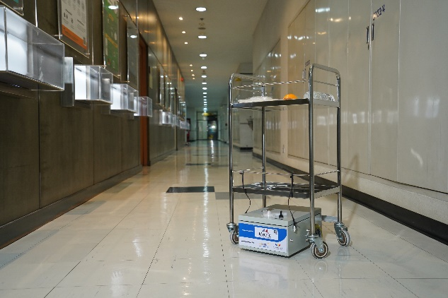
รถส่งของบังคับทางไกล "อารี"
- ติดต่อ
ดร.ก่อเกียรติ เศษชัยชาญ
ศูนย์เทคโนโลยีโลหะและวัสดุแห่งชาติ (เอ็มเทค) สวทช.
โทร. 0 2564 6500

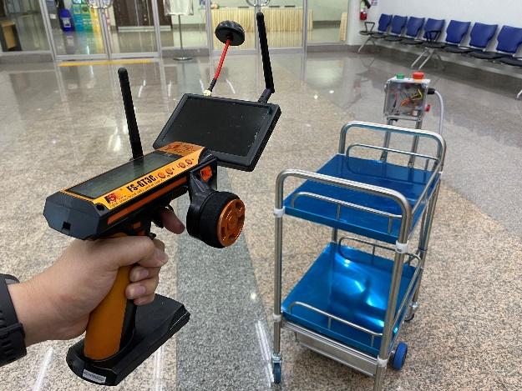
หุ่นยนต์ส่งของ (ปิ่นโต2)
- ติดต่อ
กรมวิทยาศาสตร์บริการ
โทร. 02 201 7000

